***Laborator 2***



***ORM – Studiu de caz: Linq-to-Sql***

1. Deschideți Microsoft SQL Server și adăugați baza de date din arhiva primită. Acest lucru se realizează cu click dreapta pe *Databases -> Attach.*

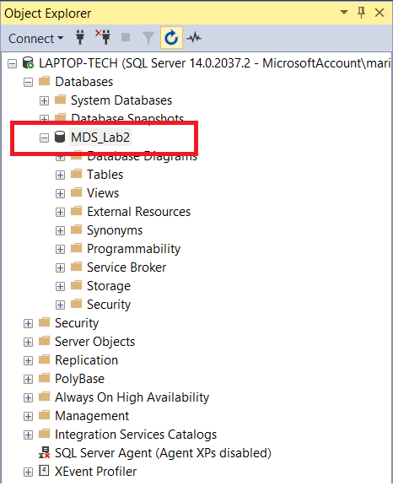

1. Dacă este necesar actualizați fișierul *\*.dbml* din cadrul proiectului din Visual Studio.
2. Studiați aplicația model pusă la dispoziție în cadrul laboratorului.
3. Creați un nou tabel în baza de date, având următoarea structură:

Nume tabel: Carte

Câmpuri: ID, Titlu, Subtitlu, Autori, NrPagini, Editura, LinkCarte.

1. În Visual Studio creați un nou Windows Form (fereastra) având ca structură exemplul de la fereastra *DatePersonale*.
2. Actualizați fișierul *.dbml cu noul tabel creat.
3. Implementați mecanismele Linq-To-SQL de adăugare, stergere, și modificare folosind ca exemplu pe cele de la fereastra cu *DatePersonale*.
4. Cerință suplimentară (dacă există timp): Implementați pentru ambele ferestreme (form-uri) filtre de căutare prin intermediul unui *textbox*.